Материалы для учителя к уроку «Эволюция двигателей»
(c ответами)
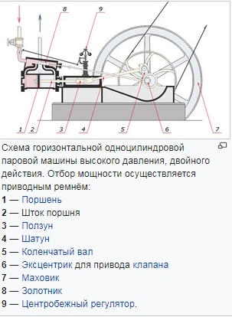
В процессе развития цивилизации люди всегда стремились применить различные приспособления для облегчения физического труда. С давних времен придуманы лопата, соха, копье, нож, меч, топор, молоток. Эти приспособления помогали лучше обрабатывать землю, охотиться, строить жилища, воевать. Люди хотели научиться быстрее двигаться, поднимать большие тяжести на большие высоты, научиться летать и т.д. Для этого необходима была техника, которая помогала бы осуществить планы человечества.
Начало урока возле витрины
паровой машины
Первым был изобретен паровой двигатель. Его создал в XVII веке Папен – французский математик и физик. В России первая действующая паровая машина была построена в 1766 году по проекту Ивана Ползунова, предложенному им тремя годами ранее. Машина имела два цилиндра с поршнями, работала непрерывно, и все действия в ней проходили автоматически.

Принцип работы парового двигателя
Работа поршня (1) посредством штока (2), ползуна (3), шатуна (4) и коленчатого вала (5) передается главному валу с эксцентриком (6), несущему маховик (7), который служит для снижения неравномерности вращения вала. Эксцентрик, «сидящий» на главном валу, с помощью эксцентриковой тяги приводит в движение золотник (8), управляющий впуском пара в полости цилиндра. Пар из цилиндра выпускается в атмосферу или поступает в конденсатор. Для поддержания постоянного числа оборотов вала при изменяющейся нагрузке паровые машины снабжаются центробежным регулятором (9), автоматически изменяющим сечение прохода пара, поступающего в паровую машину (дроссельное регулирование, показано на рисунке), или момент отсечки наполнения (количественное регулирование).
Поршень образует в цилиндре паровой машины одну или две полости переменного объёма, в которых совершаются процессы сжатия и расширения. Первичный поршневой двигатель предназначен для преобразования потенциальной тепловой энергии (давления) водяного пара в механическую работу. Рабочий процесс обусловлен периодическими изменениями упругости пара в полостях её цилиндра, объём которых изменяется в процессе возвратно-поступательного движения поршня. Пар, поступающий в цилиндр паровой машины, расширяется и перемещает поршень. Возвратно-поступательное движение поршня преобразуется с помощью кривошипно-шатунного механизма во вращательное движение вала. Впуск и выпуск пара осуществляются системой парораспределения. Для снижения тепловых потерь цилиндры паровой машины окружаются паровой рубашкой.
В настоящее время принцип паровой машины используется на атомных и тепловых электростанциях, где пар получают от различного вида нагрева. Полученный пар бьет струей по лопаткам паровой турбины, вращающей ротор генератора.

Задание 1. Назовите составные части парового двигателя.
Основные части:
- паровой котел;
- поршень;
- шток поршня;
- ползун;
- коленчатый вал с эксцентриком для привода клапана;
- маховик;
- золотник;
- цетробежный регулятор.
Задание 2.
Принцип действия паровой машины
Работа поршня (1) посредством штока (2), ползуна (3), шатуна (4) и кривошипа (5) передаётся главному валу (6), несущему маховик (7), который служит для снижения неравномерности вращения вала. Эксцентрик, «сидящий» на главном валу, с помощью эксцентриковой тяги приводит в движение золотник (8), управляющий впуском пара в полости цилиндра. Пар из цилиндра выпускается в атмосферу или поступает в конденсатор. Для поддержания постоянного числа оборотов вала при изменяющейся нагрузке паровые машины снабжаются центробежным регулятором (9), автоматически изменяющим сечение прохода пара, поступающего в паровую машину (дроссельное регулирование, показано на рисунке), или момент отсечки наполнения (количественное регулирование).
Поршень образует в цилиндре паровой машины одну или две полости переменного объёма, в которых совершаются процессы сжатия и расширения.

Задание 3. На каких видах техники устанавливался паровой двигатель?
Ответ: станки на фабриках и заводах, пароходы, паровозы. Редко – автомобиль, паровой трамвай (паровичок).
Задание 4. Заполните таблицу, отметив положительные и отрицательные характеристики парового двигателя.
Положительные характеристики | Отрицательные характеристики
Экологически чистый | Малый КПД
Топливо: дрова, уголь | Маломощный
Рабочее тело – вода | Вода замерзает зимой
Мало деталей

Задание 5. Где применяется принцип паровой машины в настоящее время?
В настоящее время принцип парового двигателя применяется на атомных электростанциях, где нагретый ядерным реактором пар бьёт мощной струёй в лопатки парового генератора, на валу которого находится ротор.
Переход в зону макета двигателя внутреннего сгорания
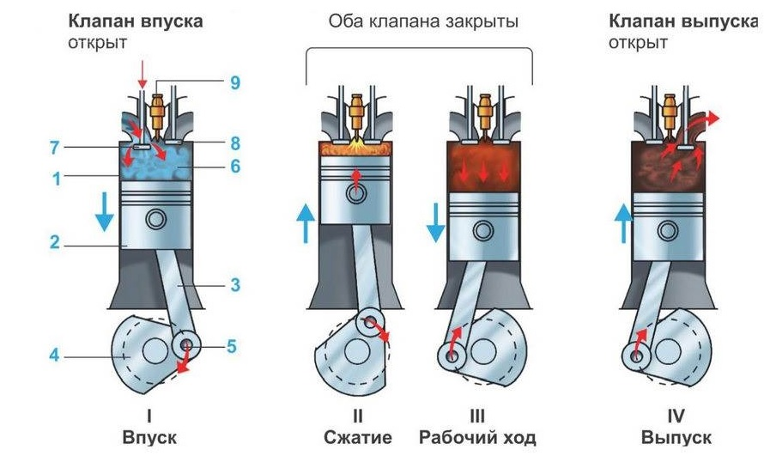

Работа двигателя внутреннего сгорания
Принцип работы ДВС основан на эффекте теплового расширения газов, возникающего при сгорании топливно-воздушной смеси и обеспечивающего перемещение поршня в цилиндре.
Работа поршневого ДВС осуществляется циклически. Каждый рабочий цикл происходит за два оборота коленчатого вала и включает четыре такта (четырехтактный двигатель): «впуск», «сжатие», «рабочий ход» и «выпуск».
Во время тактов «впуск» и «рабочий ход» происходит движение поршня вниз, а тактов «сжатие» и «выпуск» – вверх. Рабочие циклы в каждом из цилиндров двигателя не совпадают по фазе, чем достигается равномерность работы ДВС. В некоторых конструкциях двигателей внутреннего сгорания рабочий цикл реализуется за два такта – «сжатие» и «рабочий ход» (двухтактный двигатель).
На такте «впуск» впускная и топливная системы обеспечивают образование топливно-воздушной смеси. В зависимости от конструкции смесь образуется во впускном коллекторе (центральный и распределенный впрыск бензиновых двигателей) или непосредственно в камере сгорания (непосредственный впрыск бензиновых двигателей, впрыск дизельных двигателей). При открытии впускных клапанов газораспределительного механизма воздух или топливно-воздушная смесь за счет разряжения, возникающего при движении поршня вниз, подается в камеру сгорания.
На такте сжатия впускные клапаны закрываются, и топливно-воздушная смесь сжимается в цилиндрах двигателя.
Такт «рабочий ход» сопровождается воспламенением топливно-воздушной смеси (принудительное или самовоспламенение). В результате возгорания образуется большое количество газов, которые давят на поршень и заставляют его двигаться вниз. Движение поршня через кривошипно-шатунный механизм преобразуется во вращательное движение коленчатого вала, которое затем используется для движения автомобиля.
При такте «выпуск» открываются выпускные клапаны газораспределительного механизма, и отработавшие газы удаляются из цилиндров в выпускную систему, где производится очистка, охлаждение и снижение шума. Далее газы поступают в атмосферу.
Рассмотренный принцип работы двигателя внутреннего сгорания позволяет понять, почему ДВС имеет небольшой коэффициент полезного действия – порядка 40%. В конкретный момент времени, как правило, только в одном цилиндре совершается полезная работа, в остальных – обеспечивающие такты: «впуск», «сжатие», «выпуск».

Двигатели внутреннего сгорания бывают следующих типов:
- бензиновые силовые агрегаты;
- дизельные моторы;
- роторный двигатель;
- гибридный двигатель.

Задание 7. Назовите составные части двигателя внутреннего сгорания.
Ответ:
- поршень;
- шатун;
- коленчатый вал;
- распределительный вал с эксцентриком;
- кольца;
- впускной клапан;
- выпускной клапан;
- блок цилиндров.
Задание 8. Опишите принцип взаимодействия частей двигателя внутреннего сгорания.
Работа. На такте «впуск» впускная и топливная системы обеспечивают образование топливно-воздушной смеси. В зависимости от конструкции смесь образуется во впускном коллекторе (центральный и распределенный впрыск бензиновых двигателей) или непосредственно в камере сгорания (непосредственный впрыск бензиновых двигателей, впрыск дизельных двигателей). При открытии впускных клапанов газораспределительного механизма воздух или топливно-воздушная смесь за счет разряжения, возникающего при движении поршня вниз, подается в камеру сгорания.
На такте сжатия впускные клапаны закрываются, и топливно-воздушная смесь сжимается в цилиндрах двигателя.
Такт «рабочий ход» сопровождается воспламенением топливно-воздушной смеси (принудительное или самовоспламенение). В результате возгорания образуется большое количество газов, которые давят на поршень и заставляют его двигаться вниз. Движение поршня через кривошипно-шатунный механизм преобразуется во вращательное движение коленчатого вала, которое затем используется для движения автомобиля.
При такте «выпуск» открываются выпускные клапаны газораспределительного механизма, и отработавшие газы удаляются из цилиндров в выпускную систему, где производится очистка, охлаждение и снижение шума. Далее газы поступают в атмосферу.

Задание 9. Где применяется двигатель внутреннего сгорания?
Ответ: там, где требуется преобразование энергии сгоревшего топлива в механическую энергию. Он устанавливается на автомобилях, самолетах, катерах, морских и речных судах, бензоинструментах и т.д.
Задание 10. Какие виды двигателей внутреннего сгорания, существующие в настоящее время, вы знаете?
Ответ: поршневые, газовые, газотурбинные, роторно-поршневые, реактивные.
Задание 11. Заполните таблицу, отметив положительные и отрицательные характеристики двигателя внутреннего сгорания.
Положительные характеристики | Отрицательные характеристики
Экологически чистый | Опасные в эксплуатации
Разных мощностей | Требуют определенного вида электричества
Разных размеров
На постоянном токе и на переменном токе

Электродвигатели
Задание 12.
Макеты стиральной машины, посудомоечной машины, железной дороги.
Задание 13. Состав электродвигателей для переменного тока:
- статор;
- ротор.

Состав электродвигателей для постоянного тока:
- индуктор;
- якорь.

Задание 14. Электродвигатели применяются в бытовой и промышленной технике, в робототехнике, в самолетах, в беспилотных летательных аппаратах и т.д.
Задание 15.
В космосе и т.д.

